**Тема: Адміністративні правопорушення та адміністративна відповідальність неповнолітніх**

Фронтальна бесіда

1. Назвіть, з якими галузями права ми вже ознайомились.

2. Як держава регулює діяльність суспільства?

3. Які ви знаєте види юридичної відповідальності?

4. Дайте визначення правопорушення.

5. Які ви знаєте види правопорушень?

Повідомлення теми, мети і завдань уроку.

Учитель ознайомлює учнів з темою, метою і завданнями уроку.

IІІ. ВИВЧЕННЯ НОВОГО МАТЕРІАЛУ

Адміністративне право – це система адміністративних правових норм, що регулюють і охороняють особливе коло суспільних відносин у сфері державного управління.

Компетенція – це сукупність юридичних прав і обов'язків органу чи посадової особи, закріплених в нормативних актах.

В адміністративних відносинах важливим є вміння керувати й підпорядковуватися. Такі відносини виникають за волевиявленням однієї зі сторін. Наприклад, співробітник ДАІ складає протокол про порушення водієм правил дорожнього руху. Працівники правоохоронних органів наділені владою та відповідною компетенцією. А правопорушник зобов'язаний виконувати закон та підкорятися владі міліціонера.

Адміністративні правопорушення

Адміністративне правопорушення (проступок) – протиправне, винне (умисне або необережне) діяння (дія чи бездіяльність), яке посягає на громадський порядок, власність, права і свободи громадян, на встановлений порядок управління і за яке законом передбачено адміністративну відповідальність.

Робота з таблицею

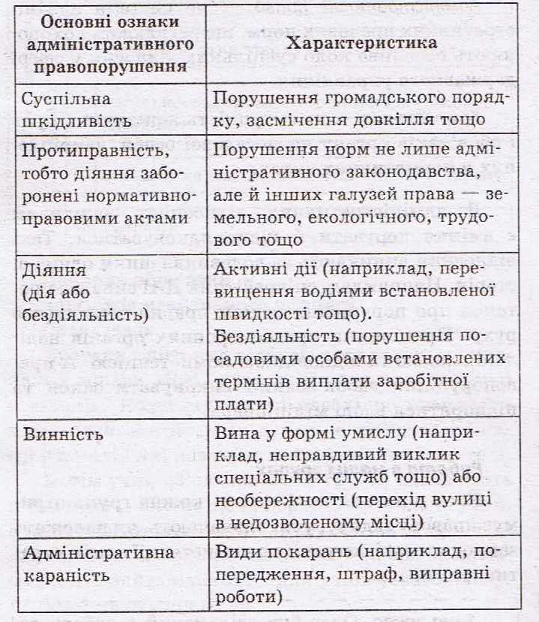

Робота з Кодексом законів України про адміністративні правопорушення

Ст. 24. Види адміністративних стягнень

За скоєння адміністративних правопорушень можуть застосовувати такі адміністративні стягнення:

- попередження;

- штраф;

- оплатне вилучення предмета, який став знаряддям вчинення або безпосереднім об'єктом адміністративного правопорушення;

- конфіскація предмета, який став знаряддям скоєння або безпосереднім об'єктом адміністративного правопорушення; грошей, одержаних внаслідок скоєння адміністративного правопорушення;

- позбавлення спеціального права, наданого даному громадянину (право керування транспортними засобами, право полювання);

- виправні роботи;

- адміністративний арешт.

Розв'яжіть ситуацію

Іван, 16 років, та Олексій, 17 років, перебуваючи в стані алкогольного сп'яніння, нецензурно лаялися й образили відвідувачів та охоронника нічного клубу, який намагався їх вивести на вулицю.

1. Дайте правову оцінку ситуації.

2. Чи буде це діяння адміністративним правопорушенням?

3. Як ви гадаєте, яким чином вплине на розгляд справи вік правопорушників?

4. Чим відрізнялася б ситуація, у якій правопорушники не обмежилися б лайкою та образами і завдали тілесних ушкоджень відвідувачам закладу?

Учитель. За які адміністративні правопорушення відповідають неповнолітні?

Кодекс України про адміністративні правопорушення визначив проступки, за які відповідають неповнолітні. Це:

- дрібне розкрадання державного та колективного майна;

- засмічення лісів відходами;

- посів та вирощування снодійного маку та конопель;

- безкоштовний проїзд у громадському транспорті;

- знищення або пошкодження зелених насаджень або інших об'єктів озеленення населених пунктів;

- дрібне хуліганство – дії, які виражають у нецензурній лайці в громадських місцях, образливому чіплянні до громадян та інших подібних діях, що порушують громадський порядок і спокій;

- дрібне викрадення чужого майна шляхом крадіжки, шахрайства;

- знищення межових знаків;

- порушення вимог пожежної безпеки в лісах;

- жорстоке поводження з тваринами;

- непокора пішоходів сигналам регулювання дорожнього руху та інші.

До адміністративної відповідальності можуть притягати осіб, яким виповнилося 16 років. За змістом заходи юридичної відповідальності, що застосовують до неповнолітніх за адміністративні правопорушення, наближаються до загальних адміністративних стягнень, але містять менш обтяжувальні обмеження та обов'язки.

Заходи впливу, що застосовують до неповнолітніх (стаття 24 Кодексу законів України про адміністративні правопорушення)

За скоєння адміністративних правопорушень щодо неповнолітніх віком від 16 до 18 років можуть бути застосовані такі методи впливу:

- зобов'язання публічно або в іншій формі попросити вибачення в потерпілого;

- попередження;

- догана або сувора догана;

- передання неповнолітнього під нагляд батькам або особам, які їх замінюють, чи під нагляд педагогічного або трудового колективу за їхньою згодою, а також окремим громадянам на їхнє прохання.

Застосування таких заходів впливу є правом, а не обов'язком суду. Суд застосовує адміністративне стягнення або заходи виховного впливу з урахуванням особи неповнолітнього.

IV. ЗАКРІПЛЕННЯ ВИВЧЕНОГО МАТЕРІАЛУ

Правовий практикум

Визначте серед наведених ситуацій ті, які містять ознаки адміністративного проступку.

Ситуація 1. Учні 9-го класу змовилися прогуляти уроки і переглянути в цей час новий фільм у кінотеатрі.

Ситуація 2. 16-річний Микола та його однокласник Петро нецензурно лаялись на автобусній зупинці в присутності багатьох людей.

Ситуація 3. 17-річний Михайло зірвав для своєї подруги троянди на міській клумбі

Ситуація 4. Господар садиби постійно вивозив сміття з подвір'я в лісосмугу та на околиці міста.

Ситуація 5. Студент І курсу музичного училища не сплатив за проїзд у тролейбусі.

Ситуація 6. Дев'ятикласники Юрій і Анатолій, пустуючи, пошкодили зелені насадження на дитячому майданчику.

Ситуація 7. 16-річна Катерина всупереч вимогам батьків повернулася додому не о 20-ій годині, а о 22-ій.

Запитання(письмово) 1. У яких ситуаціях наявні адміністративні правопорушення?

2. Як можна запобігти адміністративним правопорушенням?

3. За які адміністративні правопорушення відповідають неповнолітні?

4. Назвіть види адміністративних стягнень.